北京市朝阳区人民政府办公室关于印发《北京市朝阳区深入打好污染防治攻坚战2021年行动计划》的通知
朝政办发〔2021〕3号

各街道办事处、地区办事处(乡政府)，区政府各委、办、局，各区属机构：
为继续深入打好污染防治攻坚战，进一步提升本区生态环境质量，经区政府同意，现将《北京市朝阳区深入打好污染防治攻坚战2021年行动计划》印发给你们，并就有关事项通知如下：
一是要切实提高政治站位。2021年是中国共产党成立100周年，是“十四五”规划开局之年。各部门、各街乡要以习近平新时代中国特色社会主义思想为指导，深入贯彻习近平生态文明思想和习近平总书记对北京重要讲话精神，综合施策、标本兼治，深入打好污染防治攻坚战，提高绿色低碳发展水平，为“十四五”时期生态环境保护工作开好局、起好步。
二是要全面落实责任。深刻认识新阶段污染防治工作的新形势、新特征，以持续改善生态环境质量为核心，坚持方向不变、力度不减，进一步延伸深度、拓展广度，坚持细颗粒物(PM2.5)和臭氧(O₃)污染治理相协同、温室气体和大气污染物排放控制相协同、本地治污和区域共治相协同，全面抓好各项措施落实，切实提升治理能力，确保圆满完成目标任务。
三是要强化宣传引导。各部门、各街乡要采取多种形式开展政策解读和科普宣传，及时回应社会关切；要深入开展生态环境保护宣传活动，引导公众践行绿色生活理念，推动建立全民参与的生态环境保护新格局；要及时曝光环境违法行为，形成有效震慑；要依法加大信息公开力度，主动接受社会监督。
四是要严格督查考核。各部门、各街乡要全面加强任务统筹落实，每月25日前向区生态环境局按时报送上月工作进展情况。重点任务落实情况纳入政府绩效管理体系，并作为生态环境保护工作督查重点；对因工作不力、行政效率低下、履职缺位等导致未完成目标任务的，严格依纪依规追究责任。
附件：
1.朝阳区大气污染防治2021年行动计划
北京市朝阳区人民政府办公室
2021年4月19日
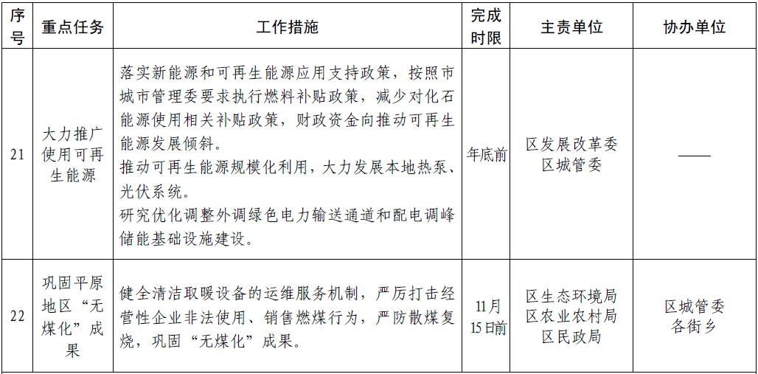
(此件公开发布)

